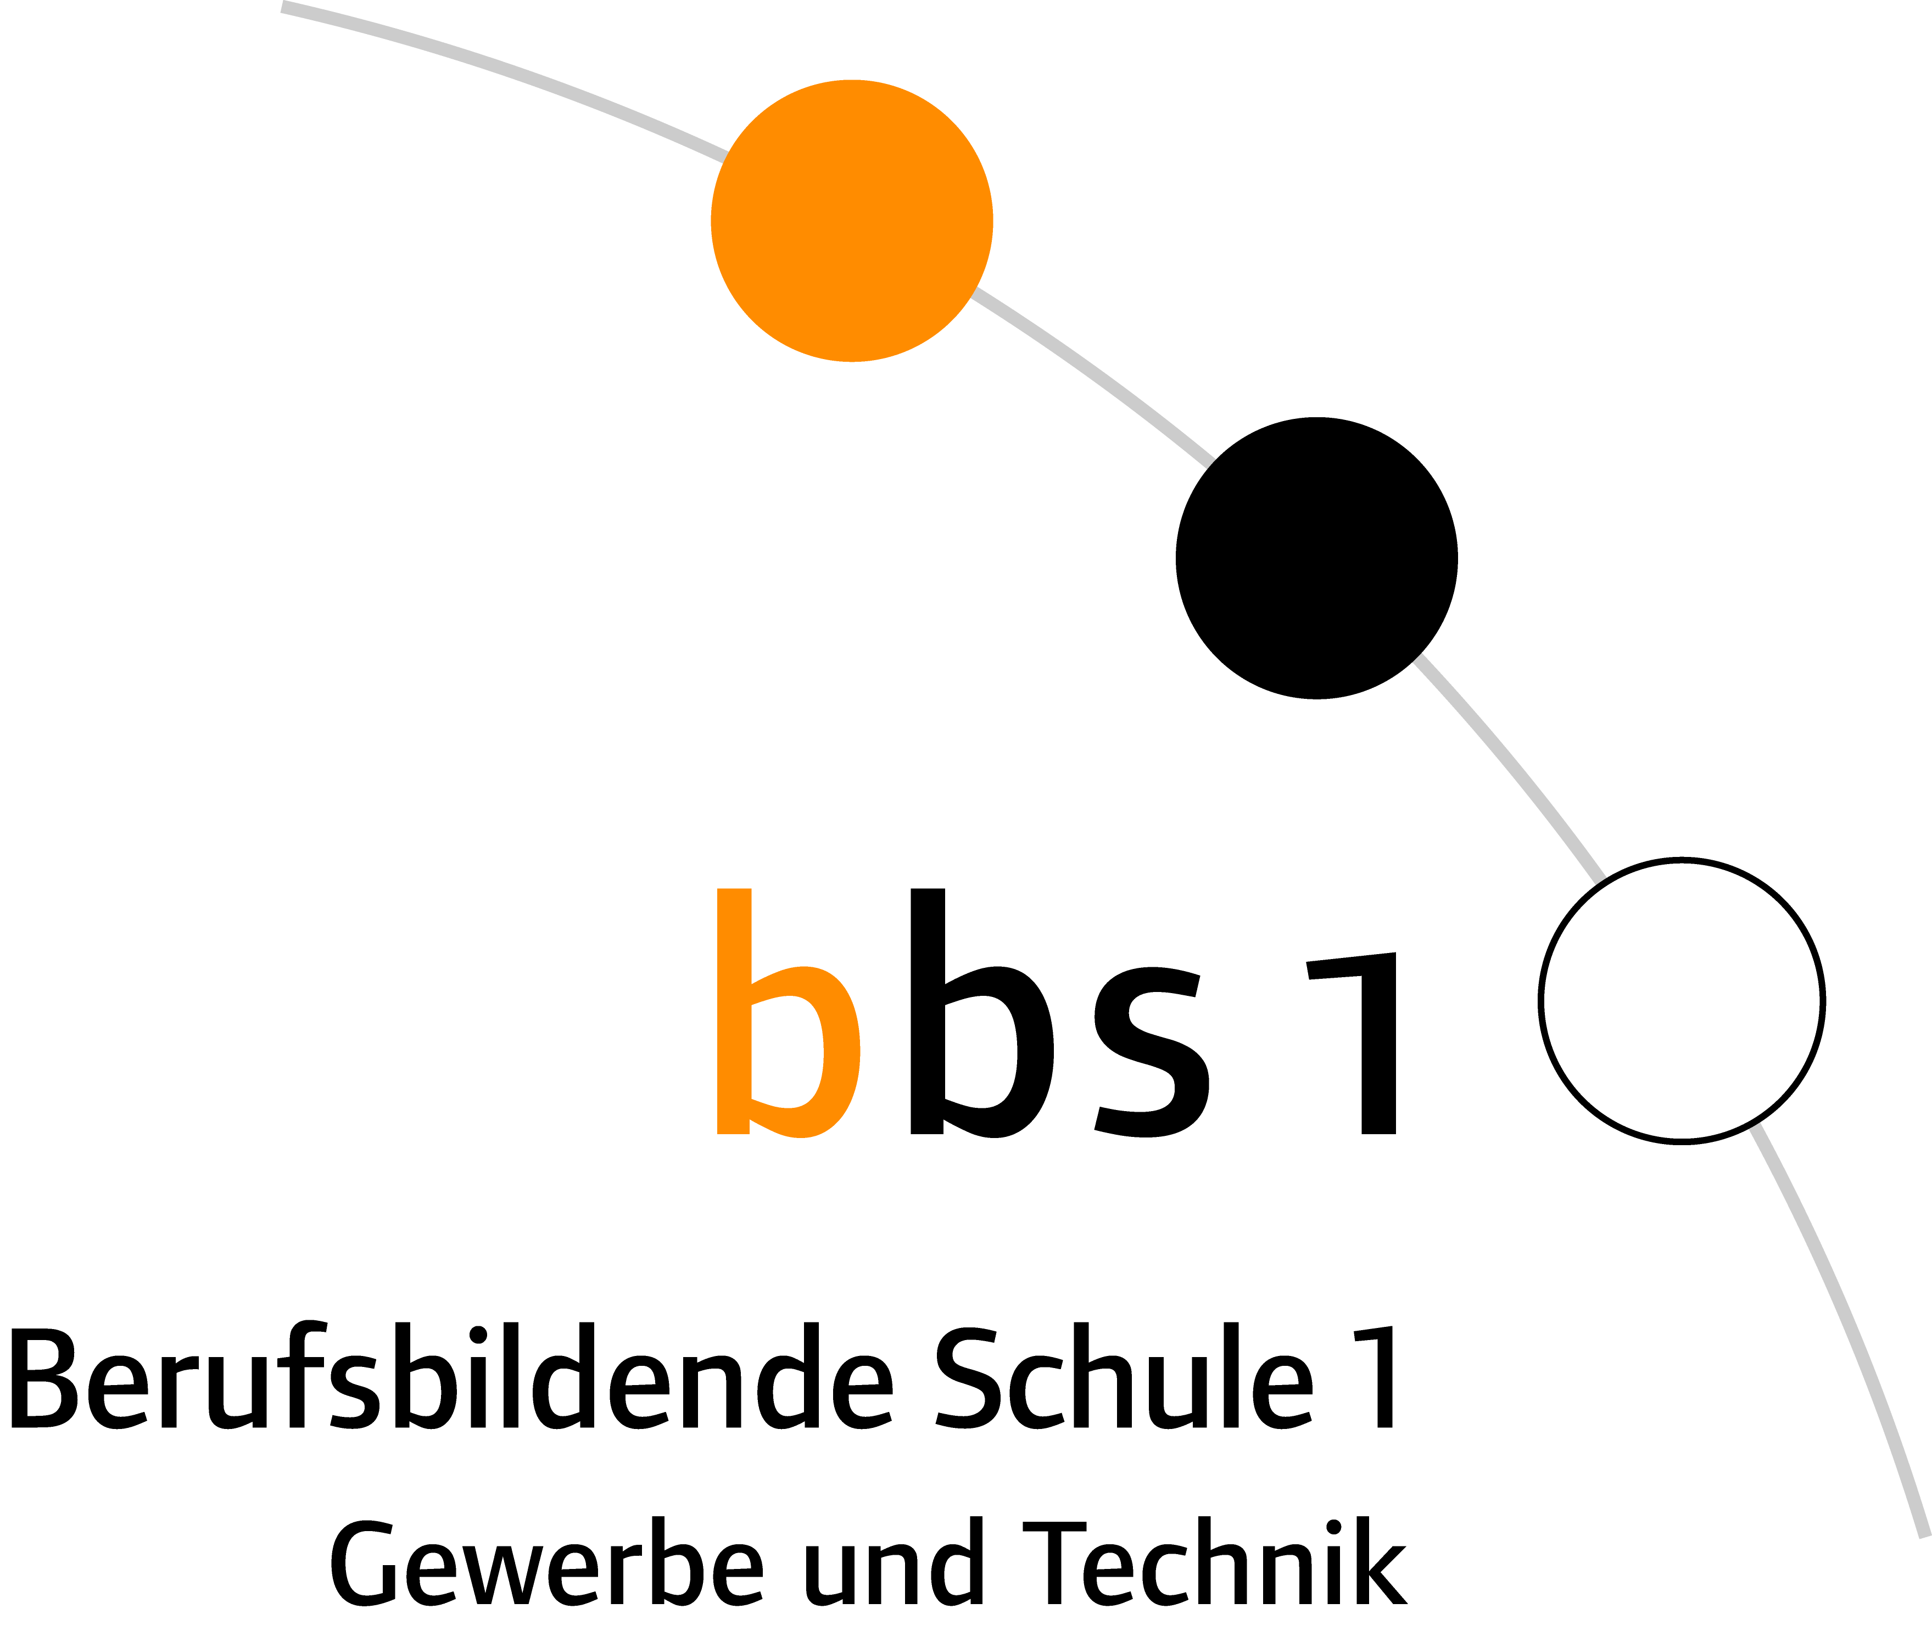

BBS 1 Mainz – Beschulung von Schülerinnen und Schülern ohne bzw. mit nur geringfügigen Sprachkenntnissen in Deutsch

Stufe 1: Schüler-/innen ohne Deutschkenntnisse
Besuchen einen Intensivsprachkurs Deutsch mit vier Stunden Sprachunterricht pro Tag. Der Kurs sollte zwölf Wochen nicht überschreiten und zu einer einfachen Kommunikationsfähigkeit auf dem Niveau A1-A2 des GER führen. Ziel ist hierbei, die elementare Kommunikation mit Mitschülern und Lehrkräften zu ermöglichen und typische Unterrichtssituationen bewältigen zu können.
Inhaltliche Ziele DaF:
- gutes Niveau A1 mit Übergang zu A2
- sich vorstellen,
- Informationen zur eigenen Person/Familie und Lebenssituation geben können
- sich in der Umgebung orientieren können
- Kompetenzerwerb: Schwerpunkt bildet die mündliche Kommunikation sowie der Aufbau grundlegender insb. rezeptiver Fertigkeiten. Der Wortschatz umfasst ein begrenztes Spektrum zu den o.a. Themen.
Sofern die Schüler noch kein oder ein anderes Alphabet kennen, erfolgt das Erlernen der Schrift parallel, ggf. wird die Dauer des Besuchs des Intensivkurses entsprechend verlängert.
Stufe 2: Schüler-/innen mit elementarer Kommunikationsfähigkeit (Nivea A1-A2)
Besuchen das Berufsvorbereitungsjahr mit Intensivförderung Deutsch als Fremdsprache. Die Dauer ist variabel angelegt und kann bis zu einem Schuljahr betragen. Die rund 30 Stunden Unterricht pro Woche kombinieren die Erweiterung der Sprachkenntnisse Deutsch mit dem Zielniveau B1 des GER mit dem Aufbau der Fachkenntnisse in Mathematik, Fremdsprache/Englisch, Naturwissenschaften und Gesellschaftswissenschaften wie sie in den Bildungsstandards für den Hauptschulabschluss (bzw. je nach Leistungsfähigkeit für den mittleren Schulabschluss) definiert werden. Die Sprachkompetenz in der deutschen Sprache soll hierbei sukzessive durch die Verwendung in der Fachwissenschaft erweitert werden.
Inhaltliche Ziele DaF:
- selbstständige Sprachverwendung auf dem Niveau B1
- sprachliche Bewältigung typischer Alltagssituationen (Informationen über die eigene Person geben, einkaufen, sich in einer Stadt orientieren, Schule, Hobbys, aktuelle Ereignisse etc.)
- Kompetenzerwerb: Fähigkeit, mit Muttersprachlern Gespräche über vertraute Themen zu führen, die wesentlichen Punkte alltäglicher Texte über allgemeine Themen erfassen können, einfache zusammenhängende Texte verfassen, selbstständige Kommunikationsfähigkeit.
Ziel des Bildungsganges:
Vorbereitung auf den Übergang in weiterführende Bildungsgänge der Sek 2 bzw. eine Berufsausbildung.
Stufe 3: Übergangsphase in höhere Bildungsgänge (BF2, HBF, BGY)
Sobald die Sprachkompetenz sowie das allgemeine Bildungs- und Leistungsniveau es erlauben, hospitieren die Schülerinnen und Schüler in Schulformen, die zu höheren Abschlüssen führen. Nach einer 2-3 wöchigen Probephase wird entschieden, ob der gewählte Bildungsweg passend und für den Schüler/die Schülerin leistbar ist. Ergänzt wird der Besuch der jeweiligen Schulform durch weitere Deutschförderstunden, um die differenzierte Ausdrucksfähigkeit auf den Niveau B2 zu erreichen, was für den erfolgreichen Abschluss der Fachhochschulreife oder des Abiturs unerlässlich ist. Die grundsätzliche Möglichkeit diesen Bildungsgang im folgenden Schuljahr zu besuchen/wiederholen wird eingeräumt, sofern lediglich die Sprachkompetenz in Deutsch noch ausgebaut werden muss.

Inhaltliche Ziele DaF:
- kompetente Sprachverwendung auf dem Niveau B2
- Kompetenzerwerb: Verstehen auch komplexer Texte zu unbekannten Themen, spontane mündliche Interaktion, schreiben differenzierter Text mit hinreichend breitem Wortschatz und den notwendigen Redemitteln zur Verwendung auch komplexer Satzstrukturen

Bisherige Beobachtungen und daraus resultierende Konsequenzen für das Beschulungskonzept:
- heterogene Schülerklientel, d.h.
a. eine große Gruppe mit guter Schulbildung und schnellem Spracherwerb, die möglichst rasch in weiterführende Bildungsgänge streben
b. eine Gruppe von Schülern mit wenig Schulerfahrung, die auch vielfach noch alphabetisiert werden müssen und nur sehr langsam Fortschritte in der deutschen Sprache machen.
- innere Differenzierung wird angestrebt, ideal wäre auch eine äußere Differenzierung auf Stufe 2, um auch intensiv auf die Berufsausbildung vorbereiten zu können. Hier sollte der Unterricht dann mit weniger Fachtheorie und mehr Fachpraxis zur beruflichen Orientierung angestrebt werden. Auch Praktika und Kooperationen mit Betrieben und Kammern sind wünschenswert.
- nicht ideal ist der permanente Zustrom neuer Schüler im Intensivkurs, da dies ein kontinuierliches Weiterlernen erschwert.
- aufgrund bisheriger Erfahrungen erscheint ein direkter Einstieg in weiterführende Bildungsgänge nicht sinnvoll. Dies führte zur Vernachlässigung des Spracherwerbs, weil der Besuch insb. des Gymnasiums insgesamt mit einem hohen Lernaufwand verbunden ist. Die vorhandene grundlegende Kommunikationskompetenz täuschte über fehlende Sprachkompetenz auf dem Niveau B2 hinweg, so dass insbesondere im Fach Deutsch bzw. bei differenzierter Textbearbeitung große Schwierigkeiten auftreten.
- befürwortet wird ein möglichst zeitnaher Kontakt mit Jugendlichen mit Deutscher Muttersprache, dies kann über Patenschaften und Teilnahme am Sportunterricht und AGs erfolgen.

Stand: 15.07.2015, K. Zimmermann, StD‘

Beschulung von Schülerinnen und Schülern ohne bzw. mit geringen Sprachkenntnissen in Deutsch im
BVJ Sprachförderung – 2. Jahr

Vor Beginn der Aufnahme erforderlich
- Feststellung der Deutschkenntnisse, auf Basis des Ergebnisses erfolgt die Zuordnung
- Abfrage berufliche Interessen, um sinnvoll auf potenzielle Ausbildungsberufe vorbereiten zu können (kann im Rahmen des BO Konzepts in Jahr 1 erfolgen)

Klassenprofile
- gastgewerbliche Berufe
- technische Berufe
- profilfreie Klasse

Weitere Profile (nicht an BBS 1):
- kaufmännische Berufe
- Pflegeberufe

Inhaltliche Ziele
- Ausbau der Sprachkompetenz Deutsch mit Zielniveau B1/B1+.
- Kenntnisse in den Fächern Mathematik und Englisch sind durch die Bildungsstandards für den Hauptschulabschluss definiert und anzustreben.
- Grundlegende Kenntnisse in Gemeinschaftskunde und Naturwissenschaften sind ebenfalls erforderlich (Orientierung an Unterrichtsinhalten Sek I).
- Berufsorientierung: Kenntnisse über das deutsche Ausbildungssystem und die spezifischen Erfordernisse

Unterricht
Möglicher Zeitansatz:
DaF/DaZ 10 Stunden
Mathematik 4-5 Stunden
Englisch 4 Stunden
Gemeinschaftskunde 2-3 Stunden
Naturwissenschaften 2-3 Stunden
Berufsorientierung 2 Stunden
Profilfach 6-8 Stunden

Gesamtstundenzahl: 34 Stunden/Woche (analog zu BVJ)

Unterricht im Profilfach:
Orientierung an Inhalten des ersten Ausbildungsjahres mit dem spezifischen Ansatz, insbesondere die sprachliche Bewältigung zu ermöglichen. Der Erwerb der Fachsprache geht hier vor dem Erwerb fachlicher Kenntnisse, praktische Ansätze sind jedoch ausdrücklich wünschenswert.

Klassen ohne Profil:
1. Zu geringe Sprachkenntnisse erfordern weiterhin hohen Stundenansatz in DaF/DaZ (ca. 15 Stunden/Woche). In 2-3 Stunden Profil sollen allgemeine Aspekte von verschiedenen Berufsfeldern aufgegriffen werden. Ggf. Profilbildung zum Halbjahr möglich.
2. Schüler haben noch keine erkennbaren Interessen/Neigungen, daher auch denkbar zwei Profile zu mischen und die Profilstunden zu teilen.

Praktika
Mindestens ein 2-wöchiges Praktikum sollte durchgeführt werden, besser ein Praktikum pro Schulhalbjahr z.B. Januar und Mai)

Ziele
Erwerb des Hauptschulabschlusses und anschließend Übergang in Ausbildung, EQJ o.ä..

17.02.2016 K. Zimmermann, StD‘

